鄄城明京建材有限公司
年产1万立方米商品混凝土项目
竣工环境保护验收监测报告表

建设单位: 鄄城明京建材有限公司
编制单位: 鄄城明京建材有限公司

二零二零年六月
建设单位法人代表: 肖明京 （签字）
编制单位法人代表: （签字）
项目负责人:
填表人：

建设单位：鄄城明京建材有限公司（盖章）
编制单位：鄄城明京建材有限公司（盖章）
电话: 15865854444
邮编: 274609
地址:鄄城县闫什镇东军集村东110米

检测单位：山东捷润检测有限公司
邮编：
电话：00536-2222566
地址：山东省潍坊市奎文区文化南路2600号齐鲁创智园3号楼603-3房间

表一
建设项目名称 | 鄄城明京建材有限公司年产1万立方米商品混凝土项目
建设单位名称 | 鄄城明京建材有限公司
建设项目性质 | 新建■ 改扩建 技改 迁建
建设地点 | 鄄城县闫什镇东军集村东110米
主要产品名称 | 混凝土
设计生产能力 | 年产20万立方米商品混凝土
实际生产能力 | 年产20万立方米商品混凝土
开工建设时间 | 2019.3 | 竣工时间 | 2020.3.10
调试时间 | 2020.5.15-8.14 | 验收现场监测时间 | 2020.6.6-6.7
环评报告表  编制单位 | 山东天涯环境影响评价有限公司 | 环评编制时间 | 2016.8
环评报告表  审批部门 | 菏泽市鄄城县环境保护局 | 环评审批时间及文号 | 2016年8月31日审批  鄄环审[2016]51号
环保设施设计单位 | -- | 环保设施施工单位 | --
投资总概算 | 70 | 环保投资总概算 | 5万元 | 比例 | 7.1%
实际总概算 | 70 | 环保投资 | 5万元 | 比例 | 7.1%
验收、  监测依据 | 一、法律、法规、规章  1、《中华人民共和国环境保护法》（修订版），2015年1月1日实施；  2、《中华人民共和国环境影响评价法》（ 2016 年 9月 1日起施行）；  3、《中华人民共和国水污染防治法》（ 2018 年 1月 1日起施行）；  4、《建设项目环境保护管理条例》（2017年 10月 1日起施行）；  5、《中华人民共和国大气污染防治法》（ 2016 年 1月 1日施行）；  6、《中华人民共和国环境噪声污染防治法》（ 1997 年 3月 1日起施行）；  7、《中华人民共和国固体废物污染环境防治法》（ 2015 年 4月 1日起施行）；  8、《国务院关于修改〈建设项目环境保护管理条例〉的决定》（国务院令第682号，2017年）；  9、《建设项目环境影响评价分类管理名录》（2017 年 9 月 1 日起施行）  二、验收技术规范  1、《环境影响评价技术导则 总纲》（HJ 2.1-2016）；  2、《环境影响评价技术导则 大气环境》（HJ 2.2-2008）；  3、《环境影响评价技术导则 地面水环境》（HJ/T 2.3-93）；  4、《环境影响评价技术导则 地下水环境》（HJ 610-2016）；  5、《环境影响评价技术导则 声环境》（HJ 2.4-2009）；  6、《环境影响评价技术导则 生态影响》（HJ 19-2011）；  7、《关于印发建设项目竣工环境保护验收现场检查及审查要点的通知》（环办[2015]113号）；  8、《关于印发<建设项目环境保护事中事后监督管理办法（实行）>的通知》（环发〔2015〕163号）；  9、《建设项目竣工环境保护验收技术指南 污染影响类》。  10、《关于发布<建设项目竣工环境保护验收暂行办法>的公告》（国环规环评[2017] 4号）；  三、工程技术文件、环评及批复文件  1、鄄城明京建材有限公司《年产1万立方米商品混凝土项目》环境影响报告表；  2、鄄环审[2016]51号《关于鄄城明京建材有限公司年产1万立方米商品混凝土项目环境影响报告表的批复》
验收监测评价标准、标号、级别、限值 | 环境质量标准  1、环境空气执行《环境空气质量标准》（GB3095-2012）中二级标准要求；  2、地表水执行《地表水环境质量标准》（GB3838-2002）中III类标准；  3、地下水执行《地下水质量标准》（GB/T14848-2017）中III类标准；  4、声环境执行《声环境质量标准》（GB3096-2008）2类标准。  污染物排放标准  1、无组织颗粒物执行《山东省建材工业大气污染物排放标准》（DB37/2373-2018）表3中无组织排放限值1.0mg/m³要求；  2、噪声执行《工业企业厂界环境噪声排放标准》（GB 12348-2008）标准2类区标准要求，昼间60dB（A），夜间50 dB（A）；  3、一般固废满足《一般工业固体废物贮存、处置场污染控制标准》（GB18599-2001）及修改单要求。
表二
工程建设内容：
2.1、项目地理位置及平面布置
鄄城明京建材有限公司法定代表人肖明京，册地址鄄城县闫什镇东军集村东110米，东经115.599389，北纬35.477569。
2.2、建设内容
项目工程建设内容具体见表2-1。
表2-1项目组成情况一览表
序号 | 工程类别 | 建设内容 | 建设内容及项目组成 | 备注
1 | 主体工程 | 生产车间 | 混凝土生产线，建筑面积250平方米 | 已建成
2 | 储运工程 | 原料堆场 | 主要为砂石料厂，占地面积750平方米 | 已建成
3 | 辅助工程 | 办公室 | 砖混结构，建筑面积60㎡ | 已建成
4 | 公用工程 | 给排水 | 30m³ | 已建成
4 | 公用工程 | 供暖 |  | 若干
4 | 公用工程 | 供电 | 15m³ | 已建成
5 | 环保工程 | 噪声 | 噪声设备基础减振、隔声、消声等
5 | 环保工程 | 废水 | 生活污水经化粪池处理后清运堆肥
5 | 环保工程 | 固废 | 沉淀砂石全部用于厂区及周围道路的铺设；布袋除尘器收尘全部回用于生产中，生活垃圾由环卫部门清运
5 | 环保工程 | 废气 | 袋式除尘器
2.3、生产设备
本项目主要生产设备具体详见表2-2
表2-2主要生产设备一览表
序号 | 设备名称 | 实际数量 | 环评数量 | 实际数量 | 备注
1 | 搅拌机组 | 套 | 1 | 1 | 一致
2 | 配料机 | 个 | 6 | 6 | 一致
3 | 装载机 | 辆 | 1 | 1 | 一致
4 | 罐车 | 辆 | 2 | 2 | 一致
5 | 运输车辆 | 个 | 1 | 1 | 一致
6 | 压力试验机 | 个 | 1 | 1 | 一致

2.4、项目环保投资
本项目预算总投资70万元，实际投资70万元，其中环保实际投资5
万元，占总投资的1.15%，具体环保投资分项见表2-3。
表2-3项目环保设施投资分项表
序号 | 污染源名称 | 设备名称 | 设计投资 | 实际投资  （万元） | 备注
1 | 废气治理措施 | 布袋除尘器 | 2.5 | 2.5 | 一致
2 | 废水治理措施 | 化粪池 | 1 | 1 | 一致
3 | 固体废物处理 | 沉淀啥事全部用于厂区及周围道路的铺设；布袋除尘器收尘全部用于生产中；生活垃圾由环卫部门清运 | 0.5 | 0.5 | 一致
4 | 噪声治理措施 | 选用低噪声设备、减振、隔声等 | 1 | 1 | 一致
环保投资合计 |  |  |  | 5 | 一致

原辅材料消耗及水平衡
2.5、项目主要原、辅材料消耗
本项目主要原辅材料消耗情况见表2-4。
表2-4 主要原、辅材料消耗一览表
序号 | 名称 | 单位 | 实际年用量 | 预计用量 | 备注
1 | 水泥 | t/a | 1200 | 1200 | 一致
2 | 石子 | t/a | 6000 | 6000 | 一致
3 | 黄砂 | t/a | 3750 | 3750 | 一致
4 | 粉煤灰 | t/a | 300 | 300 | 一致
4 | 矿粉 | t/a | 350 | 350 | 一致
2.6、劳动定员
本项目实际劳动定员5人，实行8h工作制，年工作天数为250天。

2.7、公用工程
2.8、给排水
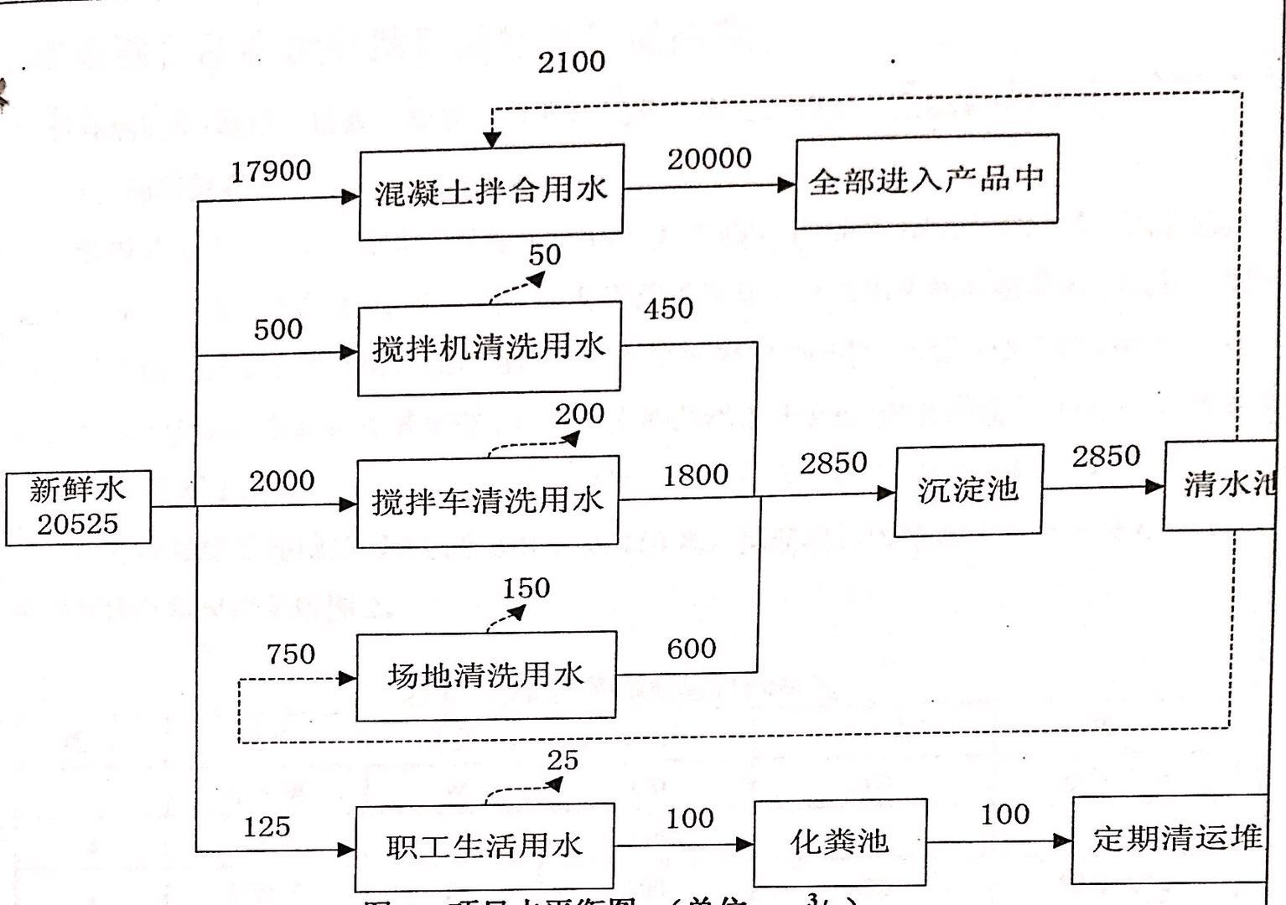

主要工艺流程及产污环节（附工艺流程图，标出产污节点）
2.9、工艺流程说明

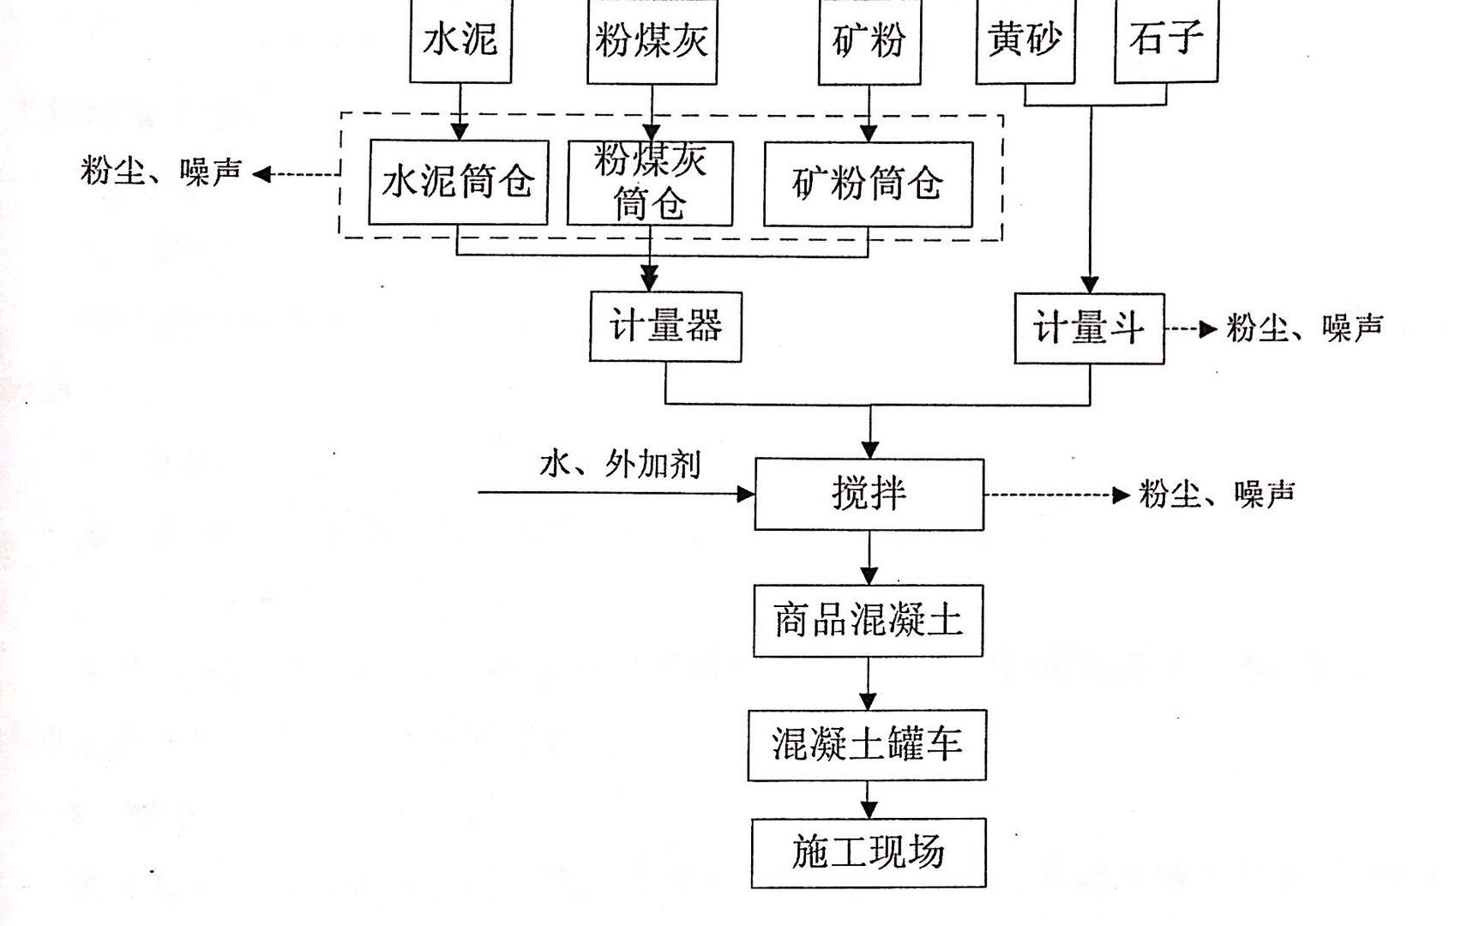
2.10、项目变动情况
经现场实际调查，项目实际建设内容与环评文件、环评批复的内容有所变动。环评搅拌楼为集气罩+布袋除尘器系统，处理后不低于15米高排气筒排放，实际为密闭搅拌楼，减少无组织粉尘产生。

表三
3.1、废水
废水主要为设备、车辆、地面清洗废水和生活废。冲洗废水经沉淀池沉淀后全部循环使用；生活废水采用化粪池处理后由周围 浓度定期清运。
3.2 废气
仓筒排气孔均安装布袋除尘器处理后高空排放，搅拌站处于密封状态。
3.3噪声
选用低噪声设备，同时采取隔音、减振措施，加强厂区噪声源周围的绿化，各厂界噪声均符合《工业企业厂界环境噪声排放标准》（GB12348-2008）中2类标准要求，对周围环境影响较小。
3.4固体废物
产生固体废弃物主要为布袋除尘器收集的粉尘，冲洗废水产生的沉渣和生活垃圾。沉渣全部用于厂区及周围道路的铺设;粉尘全部回用于生产中:生活垃圾收集后由环卫部门统-一处理满足《一般工业固体废物贮存、处置场污染控制标准》（GB18599-2001）及修改单要求

表四
建设项目环境影响报告表主要结论及审批部门审批决定：
- 环评主要结论
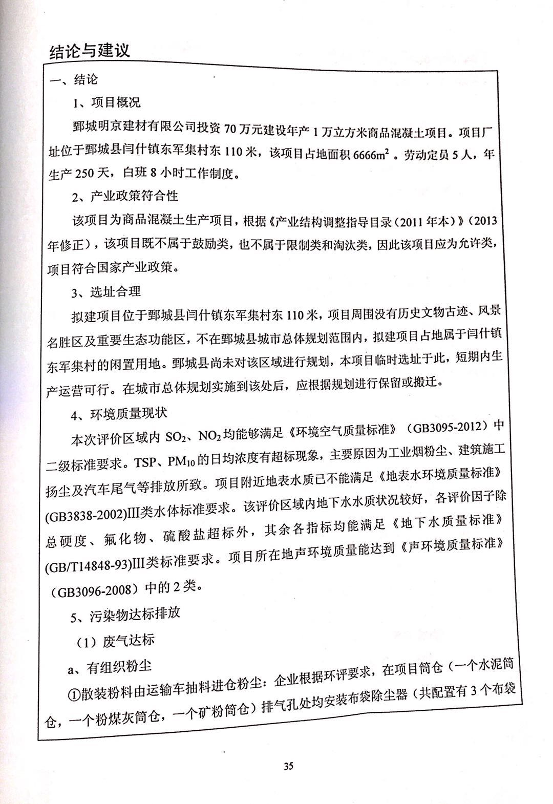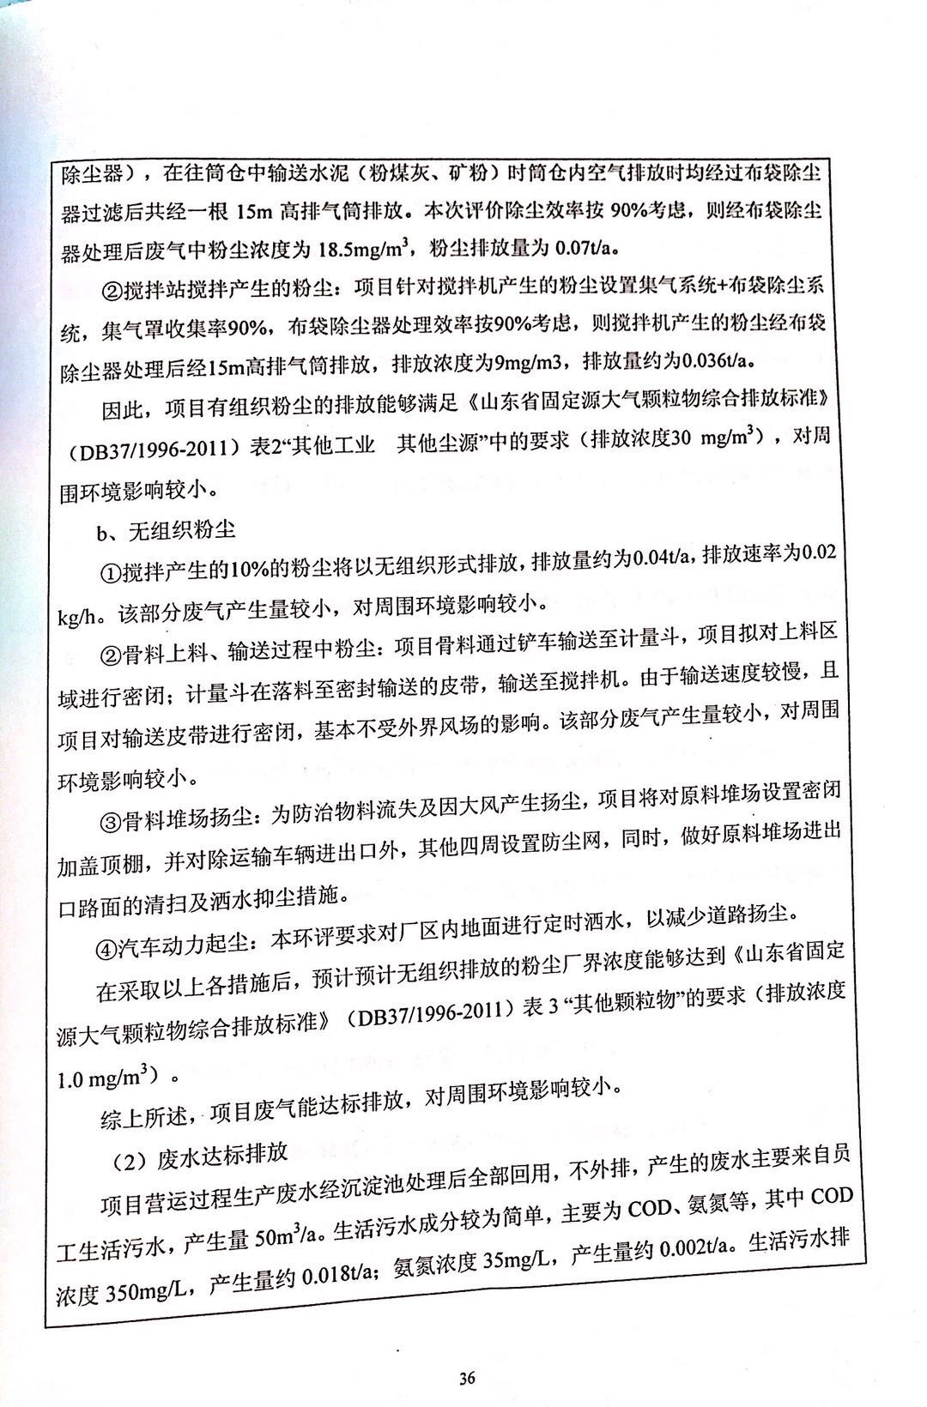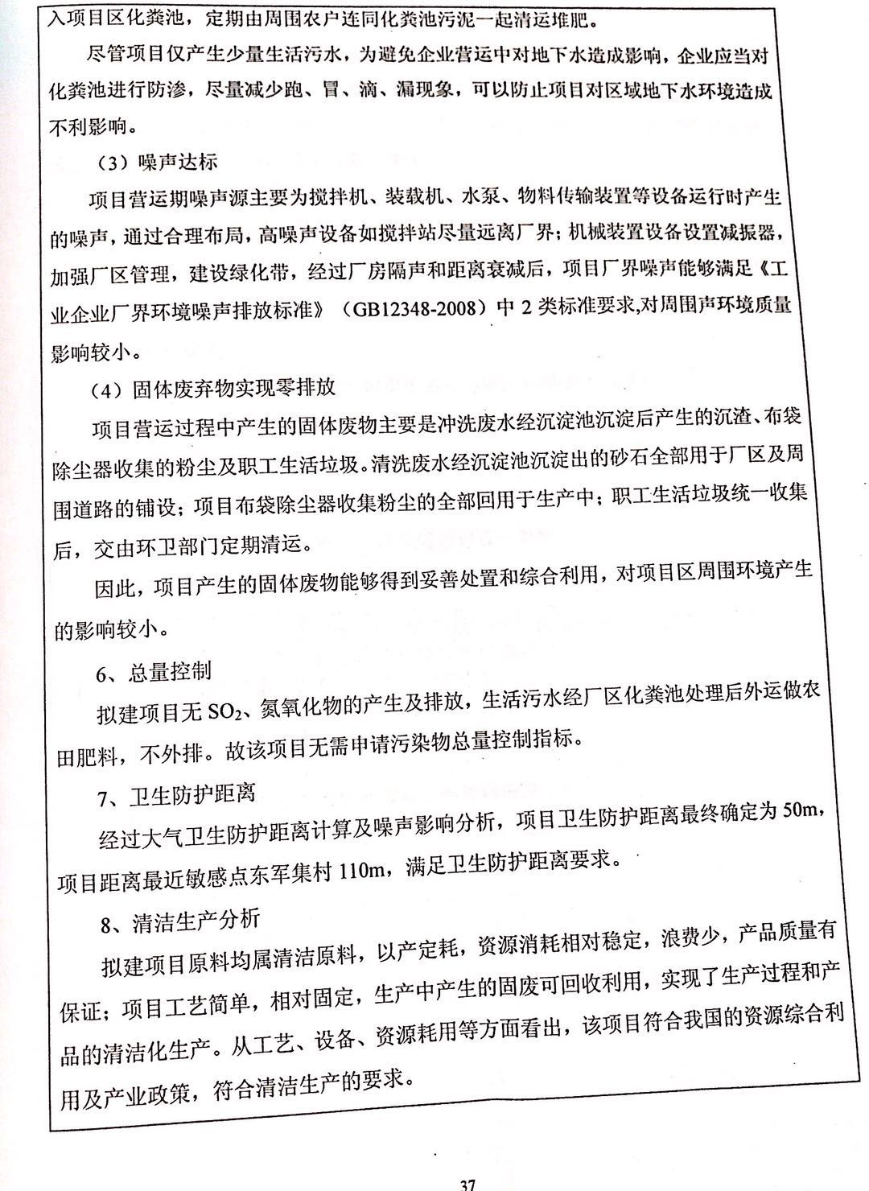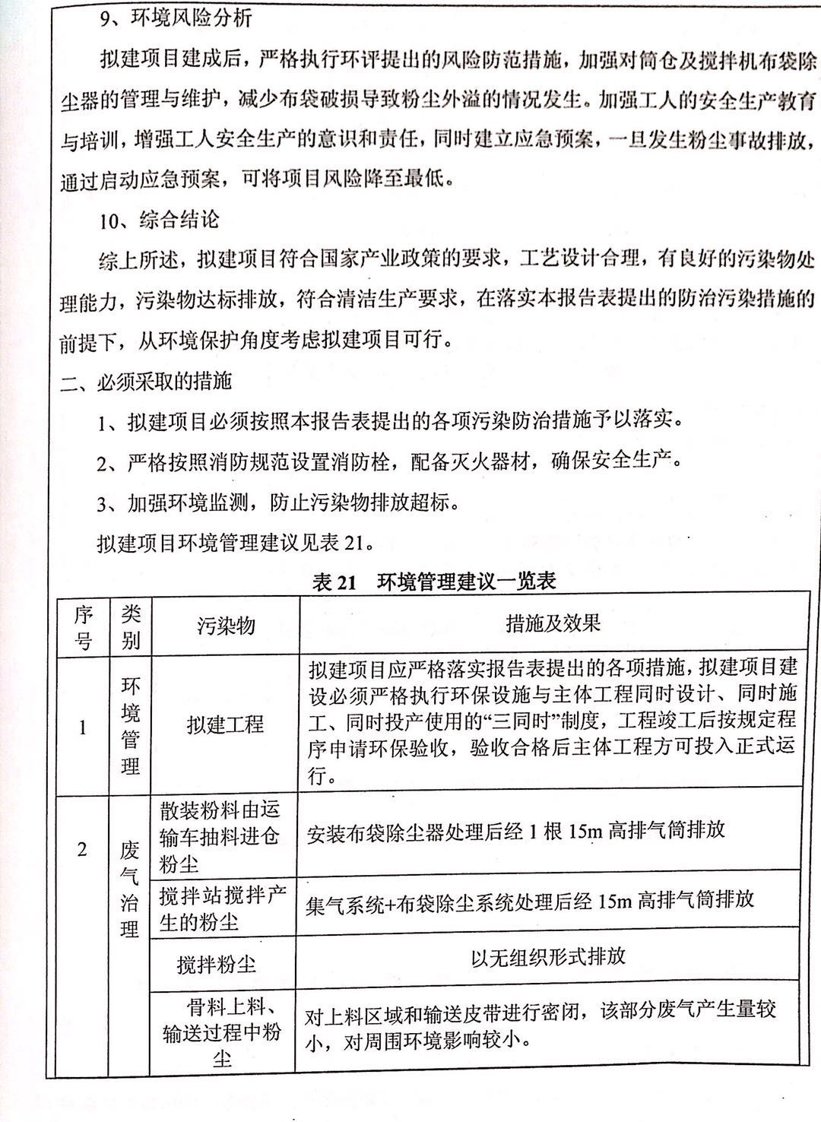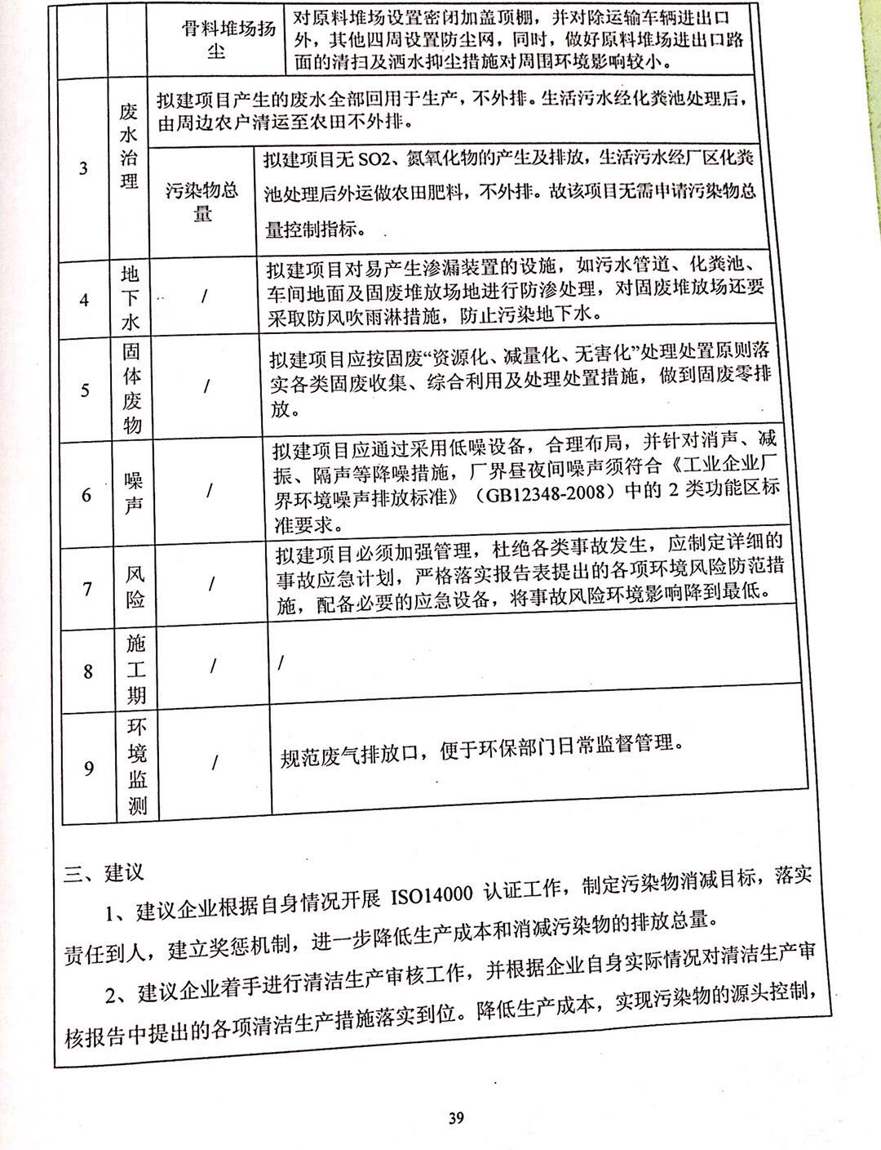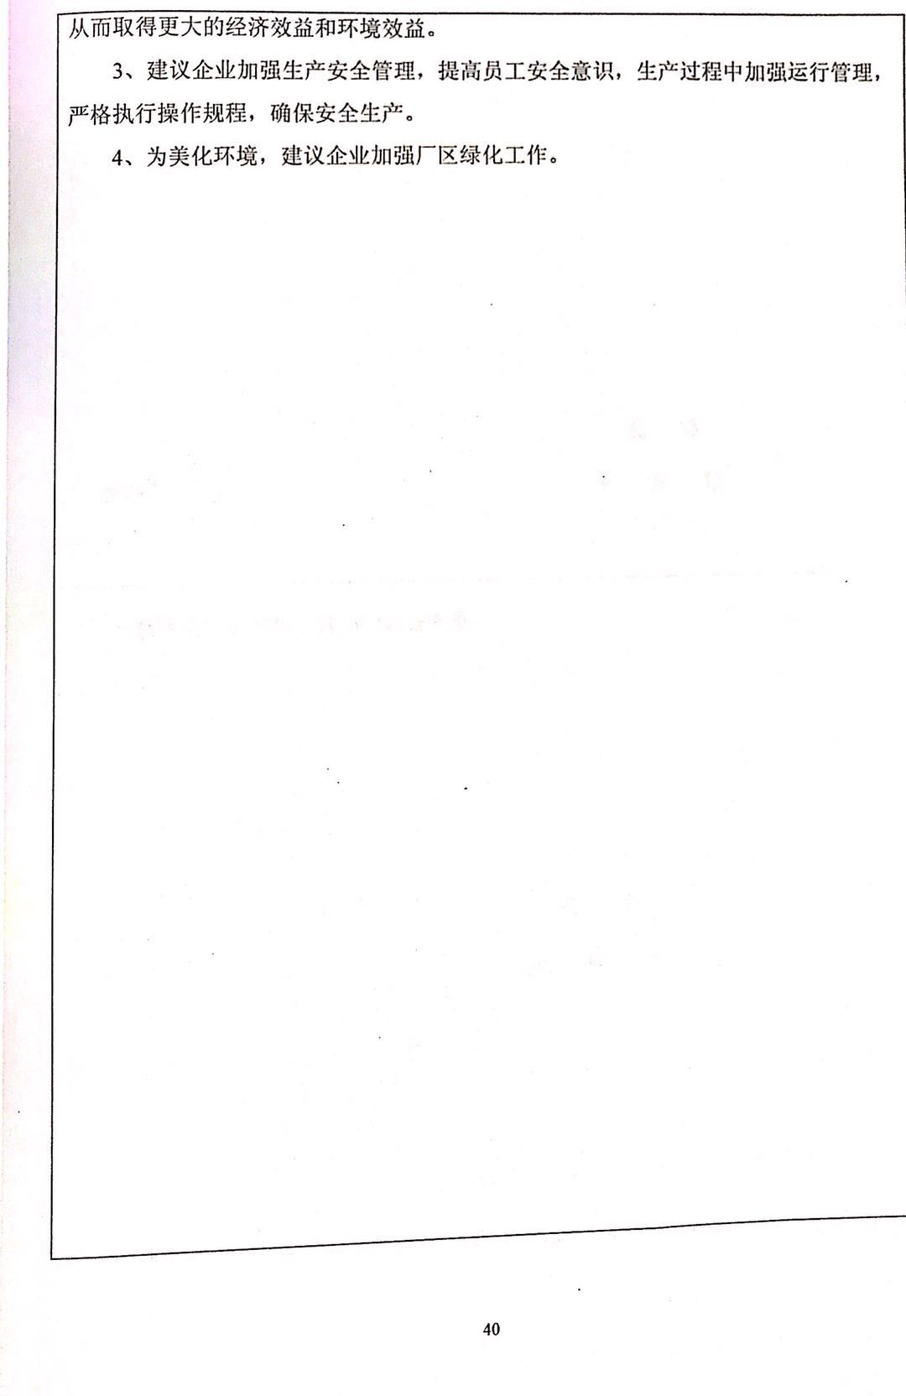
二、环评批复要求
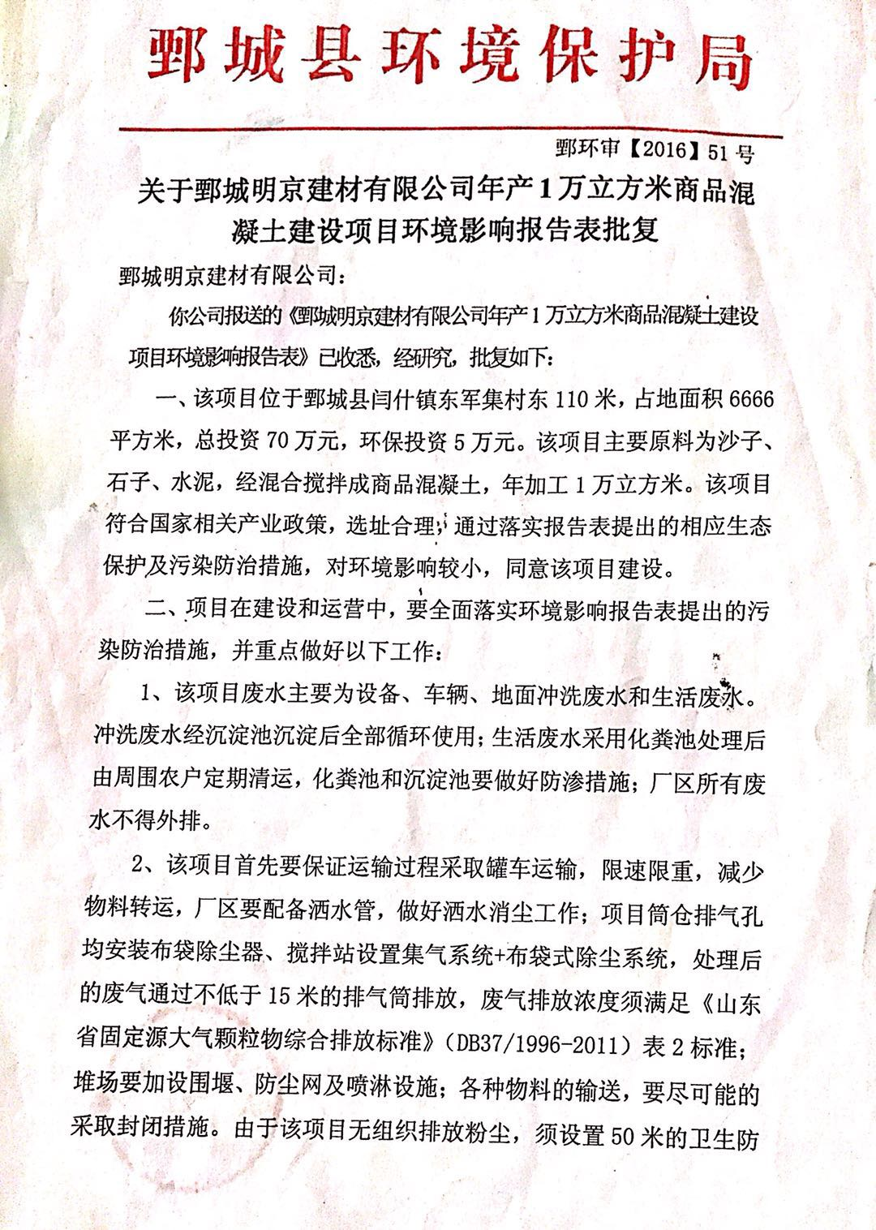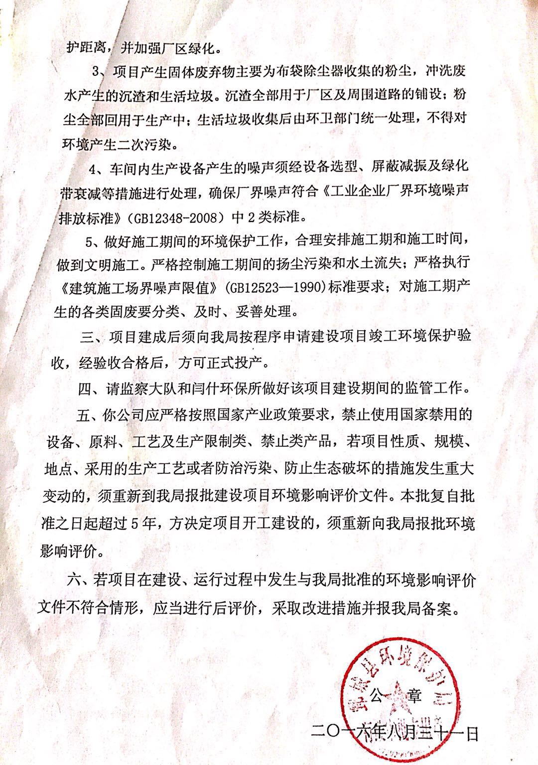

三、环评及批复意见落实情况表
序号 | 环评及审批意见 | 实际情况 | 落实情况
1 | 该项目废水主要为设备、车辆、地面冲洗废水和生活废水。冲洗废水经沉淀池沉淀后全部循环使用;生活废水采用化粪池处理后由周围农户定期清运，化粪池和沉淀池要做好防渗措施;厂区所有废水不得外排。 | 冲洗废水经沉淀池沉淀后全部循环使用;生活废水采用化粪池处理后由周围农户定期清运，不外排 | 已落实。
2 | 该项目首先要保证运输过程采取罐车运输，限速限重，减少物料转运，厂区要配备洒水管，做好洒水消尘工作;项目简仓排气孔均安装布袋除尘器、搅拌站设置集气系统+布袋式除尘系统，处理后的废气通过不低于15米的排气简排放，废气排放浓度须满足《山东省固定源大(颗粒物综合排放标准》(DB37/1996 -011)表2标准;堆场要加设围堰、防尘网及喷淋设施:各种物料的输送，要尽可能的采取封闭措施。由于该项目无组织排放粉尘, 须设置50米的卫生防护距离，并加强厂区绿化。 | 采取罐车运输，限速限重，减少物料转运，厂区要配备洒水管，做好洒水消尘工作;项目筒仓排气孔均安装布袋除尘器处理后高空排放，搅拌楼处于封闭状态，减少无组织颗粒物，水泥仓筒呼吸孔通过布袋除尘器处理后，高空排放。 | 已经基本落实。
3 | 项目产生固体废弃物主要为布袋除尘器收集的粉尘，冲洗废水产生的沉渣和生活垃圾。沉渣全部用于厂区及周围道路的铺设;粉尘全部回用于生产中:生活垃圾收集后由环卫部门-一处理， 不得对环境产生二次污染。 | 产生固体废弃物主要为布袋除尘器收集的粉尘，冲洗废水产生的沉渣和生活垃圾。沉渣全部用于厂区及周围道路的铺设;粉尘全部回用于生产中:生活垃圾收集后由环卫部门统-一处理 | 已基本落实。
4 | 车间内生产设备产生的噪声须经设备选型、屏蔽减振及绿化带衰减等措施进行处理，确保厂界噪声符合《工业企业厂“界环境噪声/排放标准》(GB12348-2008) 中2类标准。 | 选用低噪声设备，合理布置厂区。对噪声源采取局部封闭及减振、降噪等措施。厂界噪声稳定达到《工业企业厂界环境噪声排放标准》(GB12348- -2008) 2类标准要求。 | 已基本落实
5 | 做好施工期间的环境保护工作，合理安排施工期和施工时间，;做到文明施工。严格控制施工期间的扬尘污染和水土流失;严格执行《建筑施工场界噪声限值》(GB12523- 1990) 标准要求;对施工期产生的各类固废要分类、及时、妥善处理。 | 已建成 | 已建成

表五
验收监测质量保证及质量控制：
5.1监测分析方法
采样方法执行《固定源废气监测技术规范》（HJ /T 397-2007）和《大气污染物综合排放标准》（GB16297-1996）附录C，检测分析方法采用国家标准方法。
检测分析方法详见表5-1。
表5-1：检测分析方法一览表
样品类别 | 检测项目 | 检测方法/依据 | 检出限
无组织废气 | 颗粒物 | GB/T 15432-1995环境空气  总悬浮颗粒物的测定 重量法(含修改单) | 0.001mg/m³
噪声 | 厂界环境噪声 | GB 12348-2008工业企业厂界环境噪声排放标准 | ——
检测仪器 | 检测项目 | 仪器名称 | 仪器型号
检测仪器 | 颗粒物 | 分析天平（十万分之一） | AUW120D
检测仪器 | 厂界环境噪声 | 多功能声级计 | AWA6228+
5.2噪声监测质量保证和质量控制
为保证监测结果准确可靠，在噪声监测过程中，严格按照《工业企业厂界环境噪声排放标准》（GB12348-2008）的要求和建设项目竣工环境保护验收的相关技术规定验收监测质量保证及质量控制
5.3气体监测分析过程中质量保证和质量控制
废气监测质量保证按照国家环保局发布的《环境监测技术规范》和《环境空气监测质量保证手册》、《固定污染源监测监测质量保证与质量控制技术规范》的要求与规定进行全过程质量控制。为保证监测分析结果准确可靠，无组织排放废气监测严格按照《大气污染物无组织排放监测技术导则》（HJ/T 55-2000）与建设项目竣工环保验收监测规定和要求执行。有组织颗粒物监测严格按照《固定污染源废气低浓度颗粒物测定 重量法》（HJ836-2017）进行。具体质控措施包括监测人员持证上岗，采样设备强检合格，监测所用仪器在采样前均经过流量的校准。

表六
验收监测内容
噪声监测
6.1、噪声监测点位、项目及监测频次见表6-1
表6-1噪声监测点位、项目及监测频次一览表
序号 | 监测点位 | 监测项目 | 监测频次
1# | 东厂界外1米 | 等效连续A声级 | 每天昼间监测1次，监测2天
2# | 南厂界外1米 | 等效连续A声级 | 每天昼间监测1次，监测2天
3# | 西厂界外1米 | 等效连续A声级 | 每天昼间监测1次，监测2天
4# | 北厂界外1米 | 等效连续A声级 | 每天昼间监测1次，监测2天

废气监测
6.2、废气监测点位、项目及监测频次见表6-2
表6-2监测点位、监测项目及监测频次一览表
采样点位 | 检测项目 | 采样频次
厂界上风向设1个参照点  厂界下风向设3个监控点 | 颗粒物 | 检测2天，4次/天

表七
验收监测期间生产工况记录：
验收监测工况
鄄城明京建材有限公司年产1万立方米商品混凝土项目，于2020年6月6、6月7日进行现场检测，验收监测期间车间正常生产、环保设施正常运行。
验收工况调查表见表7-1。
表7-1鄄城明京建材有限公司生产负荷表
监测日期 | 设计生产能力 | 实际生产能力 | 比例
2020.6.6 | 40立方混凝土 | 38立方米 | 95%
2020.6.7 | 40立方米混凝土 | 38立方米 | 95%

验收监测结果：
噪声监测结果
1、噪声监测结果见表7-2。
表7-2-1噪声监测结果 单位：dB(A)
采样日期 | 检测项目 | 检测点位 | 检测时间 | 检测结果dB(A)
2020.06.06 | 厂界环境噪声 | 东厂界1# | 昼 | 58.2
2020.06.06 | 厂界环境噪声 | 东厂界1# | 夜 | 47.9
2020.06.06 | 厂界环境噪声 | 南厂界2# | 昼 | 58.7
2020.06.06 | 厂界环境噪声 | 南厂界2# | 夜 | 48.3
2020.06.06 | 厂界环境噪声 | 西厂界3# | 昼 | 57.4
2020.06.06 | 厂界环境噪声 | 西厂界3# | 夜 | 46.8
2020.06.06 | 厂界环境噪声 | 北厂界4# | 昼 | 56.9
2020.06.06 | 厂界环境噪声 | 北厂界4# | 夜 | 45.7
表7-2-2噪声监测结果
采样日期 | 检测项目 | 检测点位 | 检测时间 | 检测结果dB(A)
2020.06.07 | 厂界环境噪声 | 东厂界1# | 昼 | 57.8
2020.06.07 | 厂界环境噪声 | 东厂界1# | 夜 | 46.9
2020.06.07 | 厂界环境噪声 | 南厂界2# | 昼 | 58.4
2020.06.07 | 厂界环境噪声 | 南厂界2# | 夜 | 47.7
2020.06.07 | 厂界环境噪声 | 西厂界3# | 昼 | 57.6
2020.06.07 | 厂界环境噪声 | 西厂界3# | 夜 | 46.5
2020.06.07 | 厂界环境噪声 | 北厂界4# | 昼 | 57.2
2020.06.07 | 厂界环境噪声 | 北厂界4# | 夜 | 46.3

以上结果表明，验收监测期间，鄄城明京建材有限公司厂界昼间噪声最高值为58.7dB(A)，小于60dB(A)；夜间噪声最高值为48.3dB(A)，小于50dB(A)。厂界噪声符合《工业企业厂界环境噪声排放标准》（GB12348-2008）中2类标准要求。
废气监测结果
1、无组织废气检测气象条件表
表7-3大气污染物无组织排放检测期间气象参数
日期 | 频次 | 气温(℃) | 气压(hPa) | 风速(m/s) | 主导风向 | 总云量 | 低云量
2020.06.06 | 第一次 | 32.4 | 1006 | 2.6 | S | 4 | 3
2020.06.06 | 第二次 | 33.5 | 1006 | 2.5 | S | 5 | 4
2020.06.06 | 第三次 | 35.4 | 1005 | 2.2 | S | 5 | 3
2020.06.07 | 第一次 | 34.6 | 1005 | 3.1 | S | 6 | 4
2020.06.07 | 第二次 | 35.4 | 1005 | 3.2 | S | 5 | 4
2020.06.07 | 第三次 | 37.3 | 1004 | 3.4 | S | 4 | 2
表7-4无组织废气检测结果
采样日期 | 检测项目 | 检测频次 | 检测点位 | 检测结果  （mg/m³）
2020.06.06 | 颗粒物 | 第一次 | 厂界上风向1# | 0.290
2020.06.06 | 颗粒物 | 第一次 | 厂界下风向2# | 0.337
2020.06.06 | 颗粒物 | 第一次 | 厂界下风向3# | 0.325
2020.06.06 | 颗粒物 | 第一次 | 厂界下风向4# | 0.360
2020.06.06 | 颗粒物 | 第二次 | 厂界上风向1# | 0.279
2020.06.06 | 颗粒物 | 第二次 | 厂界下风向2# | 0.365
2020.06.06 | 颗粒物 | 第二次 | 厂界下风向3# | 0.332
2020.06.06 | 颗粒物 | 第二次 | 厂界下风向4# | 0.351
2020.06.06 | 颗粒物 | 第三次 | 厂界上风向1# | 0.276
2020.06.06 | 颗粒物 | 第三次 | 厂界下风向2# | 0.350
2020.06.06 | 颗粒物 | 第三次 | 厂界下风向3# | 0.327
2020.06.06 | 颗粒物 | 第三次 | 厂界下风向4# | 0.329
2020.06.07 | 颗粒物 | 第一次 | 厂界上风向1# | 0.267
2020.06.07 | 颗粒物 | 第一次 | 厂界下风向2# | 0.330
2020.06.07 | 颗粒物 | 第一次 | 厂界下风向3# | 0.343
2020.06.07 | 颗粒物 | 第一次 | 厂界下风向4# | 0.355
2020.06.07 | 颗粒物 | 第二次 | 厂界上风向1# | 0.278
2020.06.07 | 颗粒物 | 第二次 | 厂界下风向2# | 0.352
2020.06.07 | 颗粒物 | 第二次 | 厂界下风向3# | 0.346
2020.06.07 | 颗粒物 | 第二次 | 厂界下风向4# | 0.356
2020.06.07 | 颗粒物 | 第三次 | 厂界上风向1# | 0.278
2020.06.07 | 颗粒物 | 第三次 | 厂界下风向2# | 0.339
2020.06.07 | 颗粒物 | 第三次 | 厂界下风向3# | 0.351
2020.06.07 | 颗粒物 | 第三次 | 厂界下风向4# | 0.335

以上结果表明，验收监测期间，鄄城明京建材有限公司年产1万立方米商品混凝土项目项目。
无组织排放：仓顶呼吸口经过仓顶除尘器处理后通过高空无组织排放；颗粒物下风向最大浓度为0.365mg/m³，小于1.0mg/m³；符合《《山东省建材工业大气污染物排放标准》（DB37/2373-2018）表3中无组织排放限值1.0mg/m³要求。

表八
验收监测结论：

验收监测结论及建议
鄄城明京建材有限公司年产1万立方米商品混凝土项目进行竣工环境保护验收监测期间，主体工程正常运转、环保设施正常运行，符合验收监测工况要求，其验收结论如下：
一、环保设施调试效果：
1、废水
项目生产废水经砂石分离系统处理后全部回用于生产，无生产废水排放，生活污水经化粪池处理后，定期清运，用于农肥，对周围地表水体环境影响不大。
2、废气
鄄城明京建材有限公司年产1万立方米商品混凝土项目。
无组织排放：仓顶呼吸口经过仓顶除尘器处理后通过高空无组织排放；颗粒物下风向最大浓度为0.365mg/m³，小于1.0mg/m³；符合《《山东省建材工业大气污染物排放标准》（DB37/2373-2018）表3中无组织排放限值1.0mg/m³要求。
3、噪声
该项目生产过程中会产生机械噪声，通过选用低噪声设备、基础减振、合理布置、车间封闭等降噪措施降低噪声值。验收监测期间，鄄城明京建材有限公司厂界昼间噪声最高值为58.7dB(A)，小于60dB(A)；夜间噪声最高值为48.3dB(A)，小于50dB(A)。厂界噪声符合《工业企业厂界环境噪声排放标准》（GB12348-2008）中2类标准要求。
4、固体废物
产生固体废弃物主要为布袋除尘器收集的粉尘，冲洗废水产生的沉渣和生活垃圾。沉渣全部用于厂区及周围道路的铺设;粉尘全部回用于生产中:生活垃圾收集后由环卫部门统-一处理满足《一般工业固体废物贮存、处置场污染控制标准》(GB18599- 2001)及其修改单要求。
5、卫生防护距离
根据勘查，项目生产区50m范围内，无村庄、学校、医院等敏感点。符合卫生防护距离要求。
二、验收结论
鄄城明京建材有限公司年产1万立方米商品混凝土项目。
根据现场检测及调查结果表明：公司基本落实了环评及批复提出的污染防治措施及各项环保要求。项目在建设中执行了环保“三同时”规定，废气、噪声检测指标达到相关标准要求；废水、固废去向明确，处理规范；该项目基本符合竣工环保验收要求。
三、建议
（1）加强职工安全生产教育，严格生产管理，树立员工良好的安全意识；进一步加强员工环保法律法规的宣导工作，帮助员工树立良好的环保意识；
（2）加强废气处理设备的日常维护，确保其能有效运行；
（3）对场地和道路附近进行绿化，种植树木多样化等措施，美化环境，降低噪声，并减少对周围生态环境的影响；
（4）定期对设备进行维护和检修，衰减噪声源；主要岗位工人佩戴防护用品；
（5）落实环境风险事故防范措施及环境风险应急预案，配备应急设备，并定期组织演练，有效防范和应对环境风险；

建设项目竣工环境保护“三同时”验收登记表
填表单位（盖章）： 填表人（签字）： 项目经办人（签字）：
建设项目 | 项目名称 |  |  | 鄄城明京建材有限公司年产1万立方米商品混凝土项目 |  |  |  |  |  | 项目代码 |  |  | 建设地点 |  | 鄄城县闫什镇东军集村东110米
建设项目 | 行业类别（分类管理名录） |  |  | J非金属矿采选及制品制造，60、砼结构构件制造、商品混凝土加工 |  |  |  |  |  | 建设性质 |  | ■新建 □ 改扩建 □技术改造 |  |  | 项目厂区中心经度/纬度
建设项目 | 设计生产能力 |  |  | 年产1万立方米混凝土 |  |  |  |  |  | 实际生产能力 |  | 年产1万立方米混凝土 | 环评单位 |  | 绥化市环保科技有限公司
建设项目 | 环评文件审批机关 |  |  | 菏泽市鄄城县环境保护局 |  |  |  |  |  | 审批文号 |  | 鄄环审[2016]51号 | 环评文件类型 |  | 环评报告表
建设项目 | 开工日期 |  |  | 2019.3 |  |  |  |  |  | 竣工日期 |  | 2020.3.10 | 排污许可证申领时间
建设项目 | 环保设施设计单位 |  |  |  |  |  |  |  |  | 环保设施施工单位 |  |  | 本工程排污许可证编号
建设项目 | 验收单位 |  |  | 鄄城明京建材有限公司 |  |  |  |  |  | 环保设施监测单位 |  | 山东捷润检测有限公司 | 验收监测时工况 |  | 95%
建设项目 | 投资总概算（万元） |  |  | 70 |  |  |  |  |  | 环保投资总概算（万元） |  | 5 | 所占比例（%） |  | 7.1
建设项目 | 实际总投资 |  |  | 70 |  |  |  |  |  | 实际环保投资（万元） |  | 5 | 所占比例（%） |  | 7.1
建设项目 | 废水治理（万元） |  |  |  | 废气治理（万元） | 20 | 噪声治理（万元） |  | 5 | 固体废物治理（万元） |  |  | 绿化及生态（万元） |  |  | 其他（万元）
建设项目 | 新增废水处理设施能力 |  |  |  |  |  |  |  |  | 新增废气处理设施能力 |  |  | 年平均工作时 |  | 2000
运营单位 |  |  |  |  |  |  |  | 运营单位社会统一信用代码（或组织机构代码） |  |  |  |  | 验收时间 |  | 2020.6
污染  物排  放达  标与  总量  控制（工  业建  设项  目详填） |  | 污染物 |  | 原有排  放量(1) | 本期工程实际排放浓度(2) | 本期工程允许排放浓度(3) | 本期工程产生量(4) | 本期工程自身削减量(5) |  | 本期工程实际排放量(6) | 本期工程核定排放总量(7) | 本期工程“以新带老”削减量(8) | 全厂实际排放总量(9) | 全厂核定排放总量(10) |  | 区域平衡替代削减量(11) |  | 排放增减量(12)
 |  | 废水
 |  | 化学需氧量
 |  | 氨氮
 |  | 石油类
 |  | 废气
 |  | VOCs（以非甲烷总烃计）
 |  | 颗粒物
 |  | 无组织VOCs
 |  | 无组织颗粒物 |  |  | 0.365 | 1.0
 |  | 工业固体废物
 |  | 与项目有关的其他特征污染物
注：1、排放增减量：（+）表示增加，（-）表示减少。2、(12)=(6)-(8)-(11)，（9）= (4)-(5)-(8)- (11) +
（1）。3、计量单位：废水排放量——万吨/年；废气排放量——万标立方米/年；工业固体废物排放量——万吨/年；水污染物排放浓度——毫克/升

鄄城明京建材有限公司
年产1万立方米商品混凝土项目
竣工环境保护验收意见
2020年6月13日，鄄城明京建材有限公司在鄄城组织成立验收工作组并召开了鄄城明京建材有限公司年产1万立方米商品混凝土项目竣工环境保护验收现场检查会。验收工作组（名单附后）由建设单位（鄄城明京建材有限公司）、验收监测单位（山东捷润检测有限公司）等单位的代表和3名专家组成。验收工作组根据《鄄城明京建材有限公司年产1万立方米商品混凝土项目竣工环境保护验收监测报告》，并对照《建设项目竣工环境保护验收暂行办法》，严格依照国家有关法律法规、建设项目竣工环境保护验收技术规范、本项目环境影响报告表和审批部门审批决定等要求对本项目进行验收。验收工作组组织查看了项目主要建设内容；会议听取了建设单位关于验收项目基本情况、验收收监测单位关于验收项目监测情况的简要汇报，经充分讨论形成验收意见如下：
一、工程建设基本情况
- 建设地点、规模、主要建设内容
鄄城明京建材有限公司，法人代表肖明京，注册地址鄄城县闫什镇东军集村东110米，东经115.599389，北纬35.477569。主体工程主要是搅拌站、办公室等，环保工程主要是废气治理设施、固废处理设施等。主要设备为搅拌机组、铲车、脉冲布袋除尘器等；劳动定员5人，实行8h工作制，年工作天数为300天。
建设过程及环保审批情况
根据《中华人民共和国环境影响评价法》和中华人民共和国国务院253号令《建设项目环境保护管理条例》中有关规定，2016年8月，鄄城明京建材有限公司委托山东天涯环境影响评价有限公司编制完成了《鄄城明京建材有限公司年产1万立方米商品混凝土项目环境影响报告表》，2016年8月31日审批，菏泽市牡丹区环境保护局对该项目进行了批复（鄄环审[2016]51号）。项目于2020年3月完成,5月调试运行。
（三）投资情况

本项目预算总投资70万元，实际投资70万元，其中环保实际投资5万元，占总投资的7.1%。

（四）验收范围

年产1万立方米商品混凝土项目

二、工程变动情况

经现场实际调查，项目实际建设内容与环评文件、环评批复的内容无变动。环保设备、设施与环评基本一致。

三、环境保护设施建设情况

（一）废水

废水主要为设备、车辆、地面清洗废水和生活废。冲洗废水经沉淀池沉淀后全部循环使用；生活废水采用化粪池处理后由周围 浓度定期清运。
（二）废气
粉料罐上方通过仓顶除尘器处理后，粉尘回用于生产；定期洒水、限速限重、加强绿化等措施。
（三）噪声
选用低噪声设备，同时采取隔音、减振措施，加强厂区噪声源周围的绿化等降噪措施降低噪声值。
（四）固体废物
产生固体废弃物主要为布袋除尘器收集的粉尘，冲洗废水产生的沉渣和生活垃圾。沉渣全部用于厂区及周围道路的铺设;粉尘全部回用于生产中:生活垃圾收集后由环卫部门统一处理。
（五）其他环境保护设施及情况
1、在线监测装置
按照现行环境管理要求，该项目不需要设置在线监测装置。

四、环境保护设施调试效果
（一）污染物达标排放情况

1.废水

废水主要为设备、车辆、地面清洗废水和生活废。冲洗废水经沉淀池沉淀后全部循环使用；生活废水采用化粪池处理后由周围 浓度定期清运。2.废气
（1）无组织废气
仓顶呼吸口经过仓顶除尘器处理后通过高空无组织排放；颗粒物下风向最大浓度为0.365mg/m3，小于1.0mg/m3；符合《《山东省建材工业大气污染物排放标准》（DB37/2373-2018）表3中无组织排放限值1.0mg/m3要求。
3、厂界噪声
监测期间，厂界昼间噪声最高值为58.7dB(A)，小于60dB(A)；夜间噪声最高值为48.3dB(A)，小于50dB(A)。厂界噪声符合《工业企业厂界环境噪声排放标准》（GB12348-2008）中2类标准要求。对周围敏感点基本没有影响。
4、固体废物
产生固体废弃物主要为布袋除尘器收集的粉尘，冲洗废水产生的沉渣和生活垃圾。沉渣全部用于厂区及周围道路的铺设，粉尘全部回用于生产中:生活垃圾收集后由环卫部门统一处理。满足《一-般工业固体废物贮存、处置场污染控制标准》(GB18599- 2001)及其修改单要求。
5、污染物排放总量
本项目不外排生产废水、无二氧化硫、氮氧化物产生；按照现行规定，无需申请污染物排放总量。
6、卫生防护距离
根据勘查，项目生产车间50m范围内，无村庄、学校、医院等敏感点。符合卫生防护距离要求。
五、工程建设对环境的影响

该项目未对周边环境产生明显环境质量和生态影响。
六、验收结论
依据《建设项目竣工环境保护验收暂行办法》，根据该项目竣工环境保护验收监测报告和验收组现场勘察情况，项目环境保护审批手续完备，技术资料齐全。
综上所述，鄄城明京建材有限公司年产1万立方米商品混凝土项目基本符合《建设项目竣工环境保护验收暂行办法》（国环规环评[2017]4号）的有关规定，在完成后续要求的前提下，同意验收合格。
建设单位应当通过环保部网站或其他便于公众知晓的方式，向社会公开信息。

七、后续要求和建议

1、规范水喷淋设施，减少道路起尘，规范添加助剂位置围堰。

2、规范洗车平台及沉淀池。
3、规范及密闭搅拌楼，减少无组织颗粒物的排放。

4、进一步完善企业环境保护管理制度、完善各种环保台帐、操作规程、运行记录、检修、停运、自主监测计划等。加强生产管理。

5、补充从立项到调试过程中无环境投诉、违法或处罚记录
八、验收组人员信息
验收组人员信息见验收组人员名单

鄄城明京建材有限公司
二〇二零六月十三日

